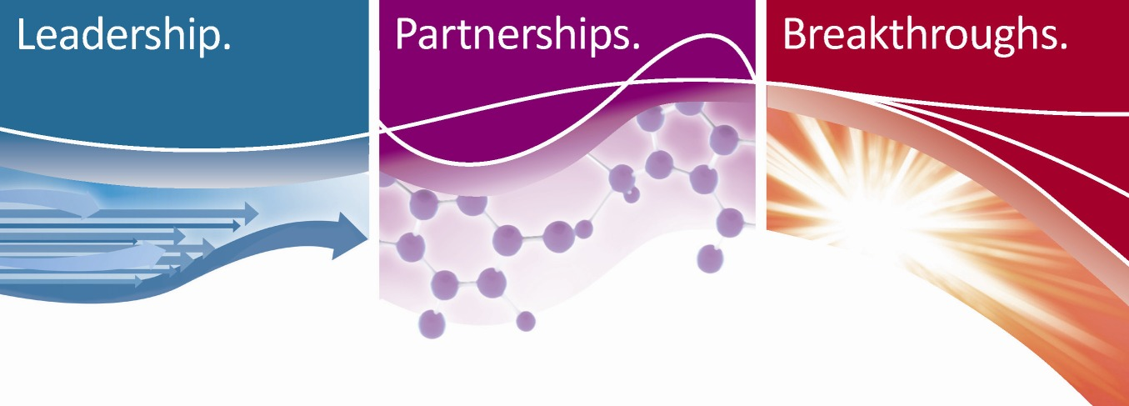

Международная конференция «БИО 2011»
27 - 30 июня, 2011 года
Вашингтон, Округ Колумбия
Крупнейшая и наиболее представительная в мире выставка-конференция биотехнологической отрасли
Международная конференция «БИО 2011» - это
- БИО бизнес-форум: 17 000 заседаний с участием более 2 100 компаний
- БИО выставка: 5 специализированных зон, 50 национальных и международных павильонов, более 1700 компаний - участников
- Более 125 сессий с участием ключевых членов правительства, законодателей, ученых и руководителей ведущих корпораций
- Ряд мероприятий с участием высокопоставленных чиновников со всего мира
- Эксклюзивные деловые приемы и мероприятия

Более 15 000 специалистов приедут на международную конференцию «БИО 2011», чтобы узнать о…

- Партнерстваx
- Лицензионных соглашениях
- Контроле за расходами
- Интеллектуальной собственности
- Вопросах регулирования и их последствиях
- Возможностях за рубежом
- Инвестициях и финансировании
- Производстве
- Доставке
- Устройствах и диагностике
- Управлении портфелем
- Отношениях с венчурными капиталистами

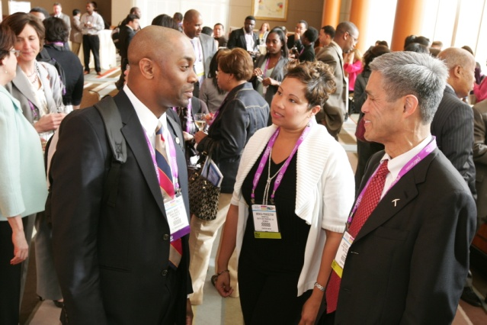
Зарегистрироваться на участие в конференции и забронировать гостиничный номер можно на сайте
http://convention.bio.org
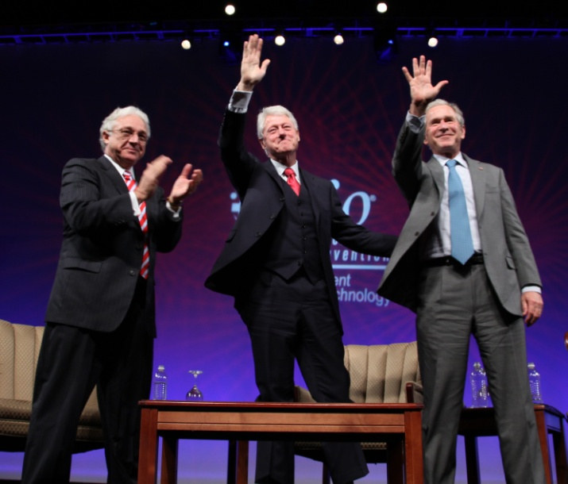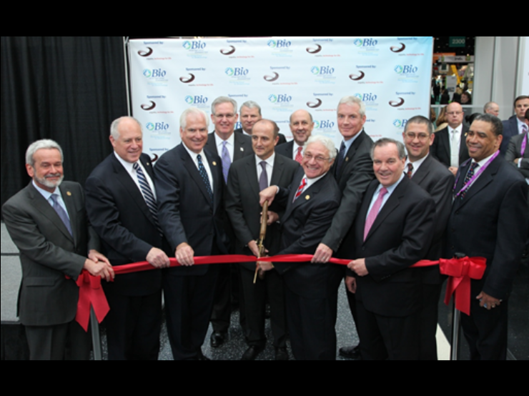

Международная конференция «БИО 2010»
Международная конференция БИО 2010 имела оглушительный успех! Лидеры отрасли, представители правительственных и академических кругов со всего мира собрались для работы над решением важнейших глобальных проблем современности.
- Более 15 322 человек приняли участие в конференции. Из них 70% - управляющие крупных и мелких компаний, а 34% - иностранные участники.
- Главными событиями конференции стали выступления президентов Билла Клинтона и Джорджа Буша, а также презентация Альберта Гора по теме проблемы изменения климата.
- В рамках БИО бизнес-форума состоялось 17 000 тридцатиминутных заседаний.
- 190 компаний выступили с презентациями на БИО бизнес-форуме.
- В БИО выставке приняли участие более 1 700 компаний.
Страны с наиболее многочисленными делегациями на конференции
Атланта, 2009 год | Чикаго, 2010 год
1. Канада | 1. Канада
2. Германия | 2. Соединённое королевство Великобритании и Ирландии
3. Соединённое королевство Великобритании и Ирландии | 3. Германия
4. Франция | 4. Франция
5. Испания | 5. Южная Корея
6. Южная Корея | 6. Испания
7. Австралия | 7. Австралия
8. Индия | 8. Китай
9. Нидерланды | 9. Япония
10. Швейцария | 10. Индия

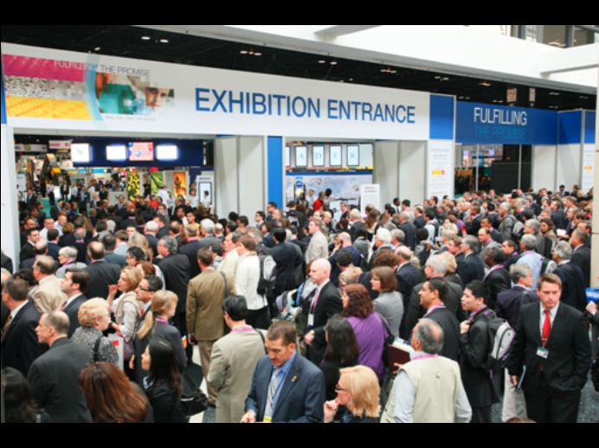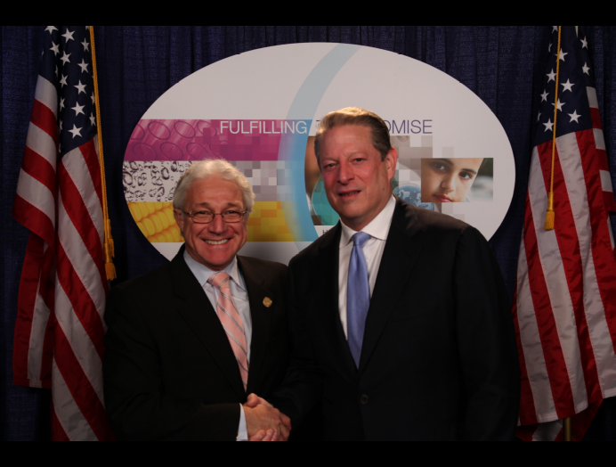
Приглашаем Вас стать участником международной делегации на конференции
Более 34% участников конференции 2010 года, включая 150 высокопоставленных чиновников и членов правительств, приехали в США из 59 других стран. Большинство иностранных участников приехали в составе делегаций своих стран. Мы поможем Вам с организацией вашей поездки в Вашингтон.
К вашим услугам наш сайт convention.bio.org, где вы можете запросить приглашение, необходимое для получения визы, зарегистрироваться на участие в конференции, забронировать гостиничный номер, ознакомиться с программой конференции и многое другоe. Ознакомьтесь с разделом сайта для иностранных посетителей http://convention.bio.org/international.
Для получения дополнительной информации о том, как принять участие, пишите на international@bio.org
Хотите стать участником российской делегации?
Деловой Совет Среднеатлантических штатов Америки и России является официальным организатором участия российской делегации в Международной Конференции «БИО 2011»
Контактная информация: val@ma-rbc.org или 1.484.467.7444.
Четырнадцатая Российско-Американская Неделя Инновационных Технологий
«РАНИТ - БИО» 23 - 30 июня 2011г., Филадельфия – Вашингтон
Дополнительная информация на сайте http://www.ma-rbc.org/



Хотите узнать больше?
- Посетите сайт convention.bio.org.
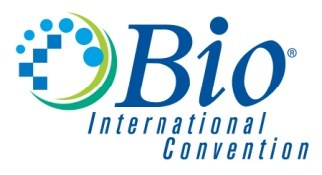
- По общим вопросам регистрации обращайтесь +1.202.962.9500 или reg2011@bio.org.
- По вопросам, касающимся БИО бизнес-форума: biopartnering@bio.org.
- По вопросам, касающимся участия в БИО выставке, звоните или пишите Гэри Згорски: +1.202.312.9278, exhibit@bio.org.
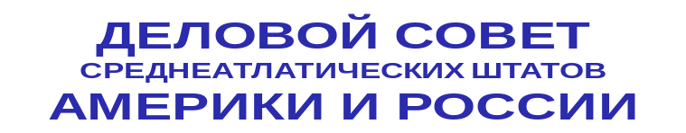
Четырнадцатая Полугодичная Биотехнологическая
Российско-Американская неделя инновационных технологий (РАНИТ – БИО)
23 – 30 июня 2011 года
Филадельфия – Вашингтон

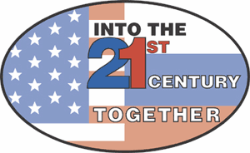
- Церемония открытия, мэрия Филадельфии, 23 Июня 2011 года
- Российско-Американский Симпозиум Индустрии Здравоохранения, 24 июня 2011 года

- Организаторы: Деловой Совет Среднеатлантических Штатов Америки и России и Американская Ассоциация Фармацевтических производителей
- Всестороннее обсуждение инвестиционного климата, а также основных вопросов повестки дня для России и США
- Oбсуждение Российской стратегии «Фарма 2020»
- Hовые возможности для развития партнерства между Россией и США в сфере инновационной фармацевтики, основанного на взаимоподдержке
- Cекция подкомиссии по здравоохранению российско-американской Президентской комиссии по развитию сотрудничества
- Обсуждение планов расширения сотрудничества между Россией и США в области здравоохранения и исследований в области биомедицины.

Дополнительно:
- Посещение международного бизнес-инкубатора в Научном Центре Филадельфии - крупнейшего и старейшего городского технопарка США
- Круглый стол по вопросам поддержки инновационных и научно-технических проектов из России
- Семинар по вопросам коммерциализации нанотехнологий
- Встреча с членами биотехнологических ассоциаций Пенсильвании и Нью-Джерси

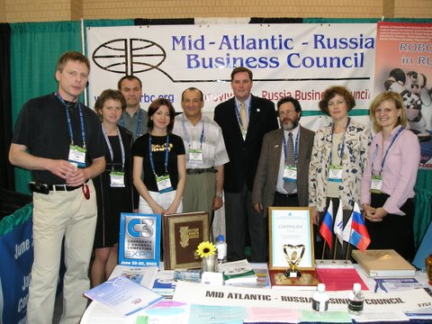
Международная конференция «БИО 2011»
27 - 30 июня, 2011 года, Вашингтон, Округ Колумбия

Деловой Совет Среднеатлантических Штатов Америки и России с 2005 года выступает в качестве официального организатора участия российской делегации на БИО, что является частью усилий Совета по налаживанию связей между российскими и американскими биотехнологическими сообществами. Деловой Совет проведет презентацию российской биотехнологической отрасли на конференции БИО-2011 28 июня 2011 года.

За дополнительной информацией об участии в Четырнадцатой Полугодичной Биотехнологической Российско-Американской неделе инновационных технологий обращайтесь в Деловой Совет Среднеатлантических Штатов Америки и России по телефону 1(484) 467-7444, e-mail: val@ma-rbc.org,
в Российское Представительство: 7(925) 509-3992;
посетите сайт Делового Совета http://www.ma-rbc.org

